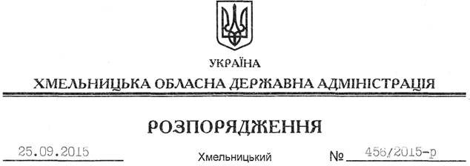

Про створення робочої групи з вивчення ситуації на продовольчому ринку області

На підставі статей 6, 39 Закону України “Про місцеві державні адміністрації”:
1. Утворити при обласній державній адміністрації робочу групу з вивчення ситуації на продовольчому ринку області, як консультативно дорадчий орган у складі згідно з додатком.
2. Вказаній робочій групі інформувати облдержадміністрацію за результатами проведеної роботи до 10 числа кожного місяця.
3. Визнати таким, що втратило чинність, розпорядження голови обласної державної адміністрації від 30 жовтня 2014 року № 422/2014-р “Про створення робочої групи з вивчення ситуації на продовольчому ринку області”.
4. Контроль за виконанням цього розпорядження покласти на заступника голови обласної державної адміністрації відповідно до розподілу обов’язків.

Голова адміністрації М.Загородний

